3.6. მიწისძვრები

მიწისქვეშა ბიძგები და დედამიწის ზედაპირის რხევები, რომლებიც წარმოიქმნება დედამიწის ქერქსა ან მანტიის ზედა ნაწილში უეცარი წანაცვლებების ან წყვეტების შედეგად და ვრცელდება დიდ მანძილებზე დრეკადი რხევების სახით. ეს რხევები ქანებში დიდი სიჩქარით ვრცელდება. ზოგიერთი ძლიერი მიწისძვრა ხანდახან შეიძლება შევიგრძნოთ კერიდან 1500 კმ–ის დაშორებით და დაფიქსირდეს სეისმოგრაფით (სპეციალური მაღალმგრძნობიარე ხელსაწყო) მეორე ნახევარსფეროში.
მიწისძვრის კერის წარმოქმნა. დაძაბულობა დედამიწის ქერქში იზრდება მანამ, ვიდრე ქანების სიმტკიცეს არ გადააჭარბებს. ამ დროს ქანები იმსხვრევა და მკვეთრად გადაადგილდება, ქანების ასეთ მკვეთრად გადაადგილებას დაძვრა ეწოდება. ვერტიკალური გადაადგილება იწვევს ქანების მკვეთრ დაწევას ან აწევას. ჩვეულებრივ, დაძვრა რამდენიმე სანტიმეტრს შეადგენს, მაგრამ ენერგია, რომელიც გამოიყოფა მილიონობით ტონა ქანის გადაადგილებით თუნდაც მცირე მანძილზე, უზარმაზარია. ამ დროს დაძვრის ადგილზე დაგროვილი დაძაბულობა იხსნება. მიწისძვრას ხშირად აღწერენ როგორც მყისიერ მოვლენას, რაც სრულიად სამართლიანია დედამიწის მასშტაბით, დაძვრა დროის გარკვეულ ინტერვალის განმავლობაში გრძელდება. წერტილს, რომელშიც დაძვრა იწყება, მიწისძვრის კერა, ფოკუსი ან ჰიპოცენტრი ეწოდება. წერტილს დედამიწის ზედაპირზე, რომელიც განლაგებულია უშუალოდ ფოკუსის თავზე, ეპიცენტრი ეწოდება (ნახ. 3.24). აქ მიწისქვესა ბიძგების ძალა მაქსიმუმს აღწევს. მიწისძვრის ფოკუსი სხვადასხვა სიღრმეზე შეიძლება მდებარეობდეს, ამიტომ მიწისძვრები იყოფა ღრმაფოკუსიან (კერა 300-700 კმ სიღრმეზე), შუალედურ (კერა 55-300 კმ სიღრმეზე) და მცირეფოკუსიან (კერა ზედაპირიდან 55-6 კმ სიღრმეზე) მიწისძვრებად.
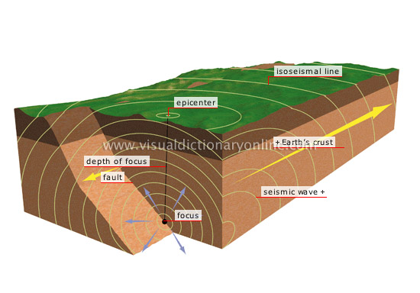
ნახ. 3.24.

ყოველდღიურად ათასობით მიწისძვრა ხდება, მაგრამ მხოლოდ ზოგიერთი მათგანი შეიგრძნობა ადამიანის მიერ. მიწისძვრების შესახებ ცნობები გვხვდება როგორც ბიბლიაში, ასევე ანტიკური მეცნიერების ჰეროდოტეს, პლინიუსის, ლივიუსის ტრაქტატებში, ასევე უძველეს ჩინურ და იაპონურ წერილობით წყაროებში. მე–19 საუკუნემდე ცნობათა უმეტესობა მიწისძვრების შესახებ შეიცავდა ცრურწმენაზე შეზავებულ აღწერას და თეორიებს, რომლებიც ემყარებოდა მწირ და არასანდო დაკვირვე-ბებს. მიწისძვრათა სისტემატური აღწერა 1840 წელს ა. პერიმ (საფრანგეთი) დაიწყო. 1850–იან წლებში რ. მალემ (ირლანდია) შეადგინა მიწისძვრათა დიდი კატალოგი, ხოლო მისი დაწვრილებითი ანგარიში 1857 წლის ნეაპოლის მიწისძვრის შესახებ გახდა პირველი მეცნიერულად დასაბუთებული ნაშრომი ამ დარგში.

ღრმაფოკუსიანი მიწისძვრები. მიწისძვრათა უმრავლესობა ლითოსფეროში ხდება, ანუ 200 კმ. სიღრმემდე. აქ დედამიწის ქერქი ფაიფურის მსგავსად იმსხვრევა. მასში დაძაბულობა გროვდება მანამ, ვიდრე არ წარმოიქმნება წყვეტა და ქანები არ დაიძვრება. თუმცა, არის შემთხვევები, როდესაც მიწისძვრის კერები თითქმის 700 კმ სიღრმეზეა განლაგებული. დედამიწის შინაგანი აგებულების თანამედროვე წარმოდგენებით, ასეთ სიღრმეებზე მანტიის ნივთიერება სითბოსა და წნევის გავლენით მყიფე მდგომარეობიდან, რომლის დროს ის შეიძლება დაიმსხვრეს, გადადის ჭიმვად, პლასტიკურ მდგომარეობაში. ყველგან, სადაც ღრმაფოკუსიანი მიწისძვრები საკმოდ ხშირად ხდება, ისინი „შემოხაზავენ“ რაღაც გარკვეულ დახრილ სიბრტყეს, რომელიც იწყება ახლოს დედამიწის ზედაპირთან და ვრცელდება ღრმად დედამიწის შიგნეთში 700 კმ სიღრმემდე. ამ სიბრტყეებს უწოდეს ვადატი–ბენიოფის ზონები იაპონელი და ამერიკელი სეისმოლოგების – ვადატისა ბენიოფის სახელების მიხედვით, რომლებმაც პირველად აღმოაჩინეს ეს მოვლენა. ეს ზონები მიბმულია იმ ადგილებთან, სადაც ფილები ერთმანეთს ეჯახება. ერთი ფილა იღუნება და მეორის ქვეშ ექცევა და მანტიაში იძირება. ღრმა მიწისძვრების ზონა სწორედ რომ დაკავშირებულია ამ დაძირულ ფილასთან (ნახ. 3.25).
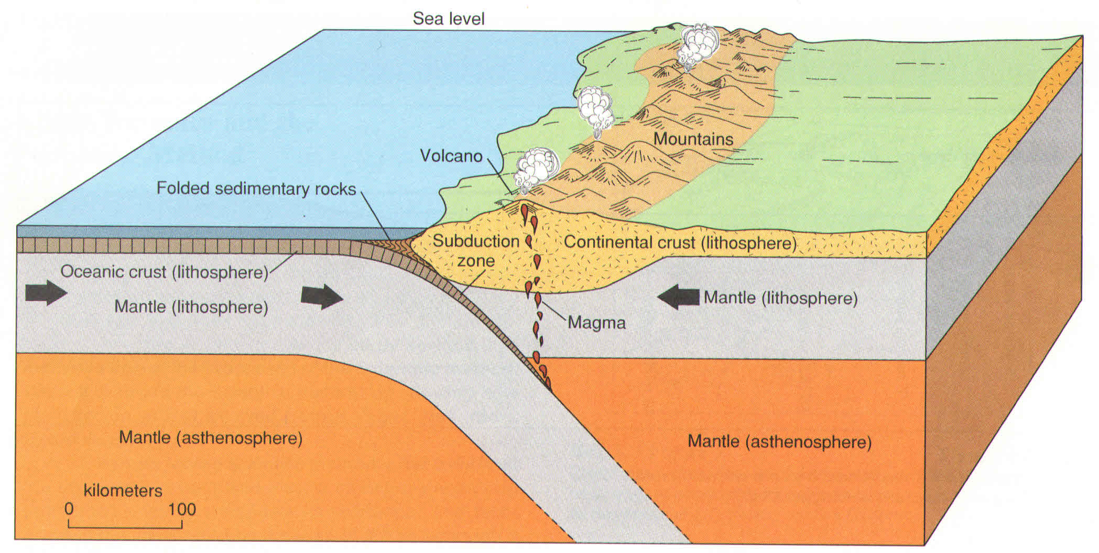

ნახ. 3.25. ღრმაფოკუსიანი მიწისძვრის კერა

მიუხედავად იმისა, რომ ღრმაფოკუსიანი მიწისძვრების ასახსნელად ბევრი საინტერესო აზრია გამოთქმული, 80 წლის განმავლობაში, რომელიც გავიდა ასეთი მიწისძვრების აღმოჩენიდან, ეს ჯერ კიდევ ბოლომდე დაუდგენელი რჩება, თუ როგორ შეიძლება წარმოქმნას მიწისძვრის კერა ასეთ გარემოში. თუმცა ბოლო წლების კვლევებმა აჩვენა, რომ ღრმა მიწისძვრების მიზეზი შეიძლება იყოს მანტიაში ფაზური გადასვლები, რომლებსაც ადგილი აქვს გარკვეულ ტემპერატურებისა და წნევების დროს. ღრმაფოკუსიანი მიწისძვრების ჰიპოცენტრის მაქსიმალური სიღრმე – 720 კმ. დადგენილია ინდონეზიის ტერიტორიაზე 1933, 1934 და 1943 წლებში. ასეთივე მიწისძვრა 7.6 მაგნიტუდით 650 კილომეტრ სიღრმეზე 1970 წელს დაფიქსირდა კოლუმბიაში. ბოლო ღრმაფოკუსიანი მიწისძვრა მოხდა 2013 წლის 24 მაისს ოხოტის ზღვაში. სეისმოლოგთა შეფასებით ფოკუსის სიღრმე 600 კილომეტრის სიღრმეზე მდებარეობდა.
სეისმოლოგები სეისმოგრამების (ნახ. 3.26) ჩანაწერების მიხედვით აფიქსირებენ ყველა ამ ტალღას და აფასებენ მიწისძვრათა ეპიცენტრების მდებარეობას. ზედაპირულ ტალღებს ასევე იყენებენ მიწის წიაღის შესასწავლად რამდენიმე ასეულ კილომეტრ სიღრმემდე (მანტიის ზედაპირამდე).

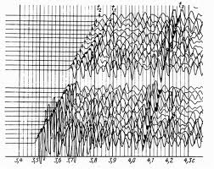
ნახ. 3.26. სეისმოგრამა

მიწისძვრის ძალის შესაფასებლად სხვადასხვა ქვეყანაში სხვადასხვა სკალებით სარგებლობენ. არსებობს 10-12 ბალიანი და სხვა სკალები. რიგ ევროპულ ქვეყნებში სარგებლობენ ე.წ. მერკალის მოდერნიზებული MSK-64 სკალით, რომელიც 1964 წელს იყო შემოღებული. აშშ-ში – მერკალის სხვა მოდერნიზებული სკალით (MM). ყველა ეს სკალა 12 ბალიანია და ერთმანეთისაგან უმნიშვნელოდ განსხვავდება (იხ. ცხრილი 3.2). ზოგ ქვეყანაში 10 ან 7 ბალიანი სკალებით სარგებლობენ. ყველა აღნიშნულ სკალას წმინდა რაოდენობრივი ფაქტორები უდევს საფუძვლად, რომლებიც უკავშირდება რყევებზე, ნგრევაზე და ადამიანის სუბიექტურ გრძნობებზე დაკვირვებას.
ნგრევაზე დაკვირვებისა და თვითმხილველთა გამოკითხვის საფუძველზე ხდება ბალიანობის კონტურების რუკების აგება იზოხაზებით, რასაც იზოსეისმები ეწოდება.
მაგნიტუდა (ლათინური magnitudo – „სიდიდე; ზომა’’) – ეს პირობითი სიდიდეა, რომელიც ახასიათებს დრეკადი რხევების ენერგიას, გამოწვეულს მიწისძვრით ან აფეთქებით, გვეუბნება განმარტებითი ლექსიკონი. 1935 წელს ამერიკელმა სეისმოლოგმა ჩ. რიხტერმა შემოიტანა სიდიდე, რომელსაც მაგნიტუდა M უწოდა. მაგნიტუდა არის ნიადაგის რყევის მაქსიმალური ამპლიტუდის ათობითი ლოგარითმი (გამოითვლება სეისმოგრაფის ნემსის გადახრის პროპორციულად), რაშიც შედის ეპიცენტრამდე მანძილზე შესწორება. ფაქტობრივად, მაგნიტუდა – მაჩვენებელია იმისა, თუ რამდენად მძლავრი იყო მიწისძვრა. რიხტერის სკალა შეიცავს მაგნიტუდის პირობით ერთეულებს (1-დან 9.5-მდე, თუმცა, როდესაც M=8, იქმნება გაჯერებული მდგომარეობა და სკალის სიზუსტე ეჭვს იწვევს), რომლებიც გამოითვლება სეისმოგრაფის მიერ დარეგისტრირებული რხევების მიხედვით.

ცხრილი 3.2
მიწისძვრათა ბალიანობის სკალა და ინტენსიურობის შეფასება

ენერგია E, ჯოული | მაგნიტუდა რიხტერის მიხედვით M | მიწისძვრათა ძირითადი ნიშნები | ბალიანობის სკალა
 |  |  | MSK-64 | ევროპული MK 3, 1917  აშშ MM, 1931
10⁶ – 10⁷ | 1.6 – 2.2 | ადამიანები ვერ გრძნობენ, რეგისტრირდება მხოლოდ სეისმური ხელსაწყოებით | 1 | I
10⁷ – 10⁸ | 2.2 – 2.8 | იგრძნობა მშვიდ გარემოში შენობების მაღალ სართულებზე | 2 | II
10⁸ – 10⁹ | 2.8 – 3.4 | იგრძნობა შენობებში; გვეჩვენება, თითქოს ფანჯრების ქვეშ მსუბუქმა სატვირთო ავტომანქანამ გაიარა. ქანაობს დაკიდებული საგნები. | 3 | III
10⁹ – 10¹⁰ | 3.4 – 4.0 | გვეჩვენება, თითქოს ფანჯრების ქვეშ მძიმე სატვირთო ავტომანქანამ გაიარა; ფანჯრის მინები და ჭურჭლი ზრიალებს, კარები ჭრიალებს. | 4 | IV
10¹⁰ – 10¹¹ | 4.0 – 4.6 | იგრძნობა ქუჩაში; მძინარე ადამიანები იღვიძებენ, ჭურჭლიდან სითხე იღვრება. | 5 | V
10¹¹ – 10¹² | 4.6 – 5.2 | გრძნობს ყველა; შეშინებული ადამიანები გამორბიან ქუჩაში; სკდება ბათქაში და აგურის წყობა; გადაადგილდება და ბრუნდება ავეჯი; სკდება ფანჯრის მინები. | 6 | VI
10¹² – 10¹³ | 5.2 – 5.8 | ჭირს ფეხზე დგომა; გრძნობენ მოძრავი ავტომობილების მძღოლები; ცვივა ბათქაში, აგურები, კერამიკული ფილები და ა.შ.რეკავს დიდი ზარები; წყალსატევების ზედაპირზე წარმოიქმნება ტალღები. | 7 | VII
10¹³ – 10¹⁴ | 5.8 – 6.4 | ჭირს ავტომობილის მართვა; ინგრევა ზოგიერთი აგურის კედლები, საკვამლე მილები, კოშკები, ძეგლები, ტყდება ხის ტოტები, ნესტიან გრუნტში ჩნდება ნაპრალები. | 8 | VIII
10¹⁴ – 10¹⁵ | 6.4 – 7.0 | ზოგადი პანიკა; სკდება ნაგებობათა კარკასები და მიწისქვეშა მილები; გრუნტში წარმოიქმნება მნიშვნელოვანი ნაპრალები და ქვიშის ძაბრები. | 9 | IX
10¹⁵ – 10¹⁶ | 7.0 – 7.6 | აგურის წყობის, კარკასული ნაგებობების და საძირკვლების აგურების მსხვრევა; კაშხლებისა და მიწაყრილების სერიოზული დაზიანება; ხიდებიინგრვა; ძლიერი მეწყერები. | 10 | X
10¹⁶ – 10¹⁷ | 7.6 – 8.2 | რკინიგზების სერიოზული დეფორმაცია; სრულიად გამოდის წყობიდან მიწისქვეშა მილსადენები. | 11 | XI
10¹⁷ – 10¹⁸ | 8.2 – 8.8 | პრაქტიკულად სრული ნგრევა; ჰორიზონტის ხაზის რღვევა; ცალკეული ნივთები ჰაერში დაფრინავს. | 12 | XII

როდესაც ეს სკალა მათემატიკურ ენაზე გადაიყვანა, ჰოლდენმა მიიღო მისი აბსოლუტური მნიშვნელობები: I – 20 მმ აჩქარება 1"-ში, II – 40 მმ, III – 60 მმ, IV – 80 მმ, V – 110 მმ, VI – 150 მმ, VII – 300 მმ, VIII – 500 მმ, IX – 1200 მმ. მიწისძვრის დარტყმის ძალა განპირობებულია არა მარტო თვით მიწისძვრის ინტენსივობით, არამედ, ასევე კუთხით, რომლითაც ეს დარტყმა დედამიწის ზედაპირზე გამოდის. ვერტიკალური და თითქმის ვერტიკალური დარტყმები ეპიცენტრში, ასევე დარტყმები, რომლებიც გამოდის დედამიწის ზედაპირისადმი 45° - 55° კუთხით, ყველაზე დამანგრეველი აღმოჩნდა. ამასთან, რყევის ძალა კლებულობს დარტყმის პუნქტიდან მანძილის კვადრატის მიხედვით. დაბოლოს, უნდა აღინიშნოს, რომ სეისმური ტალღების ამპლიტუდა ძალიან მცირეა: ჰორიზონტული რხევები – 0.1-დან 4 მილიმეტრამდე, ხანდახან 10 მმ-მდე; ვერტიკალური – 0.2-დან 0.5-მდე და იშვიათად 1მმ.
მიწისძვრის მიზეზები. მიუხედავად იმისა, რომ კვლევები ძალიან დიდი ხანია რაც წარმოებს, არ შეიძლება ითქვას, რომ მიწისძვრის წარმოქმნის მიზეზები ბოლომდეა შესწავლილი. იმის მიხედვით, თუ რა პროცესები მიმდინარეობს კერებში, გამოიყოფა რამდენიმე ტიპის მიწისძვრა, რომელთაგან ძირითადია ტექტონიკური, ვულკანური და ტექნოგენური. ტექტონიკური მიწისძვრები წარმოიქმნება დაძაბულობის უეცარი მოხსნის დროს, მაგალითად დედამიწის ქერქში რღვევის დაძვრისას. ხანდახან სიღრმული რღვევა ზედაპირზე გამოდის. ამის ნათელი მაგალითია ცნობილი სან-ანდრეასის რღვევა კალიფორნიაში (ნახ. 3.27).
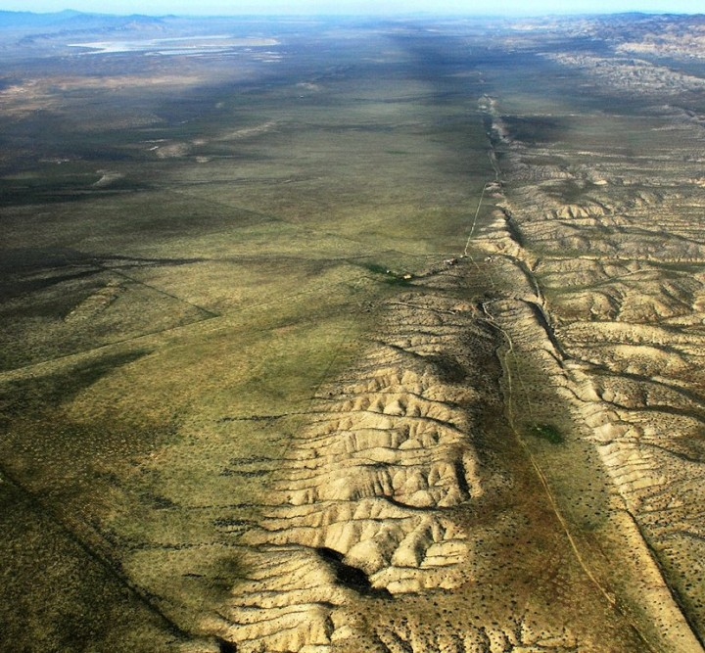
ა)

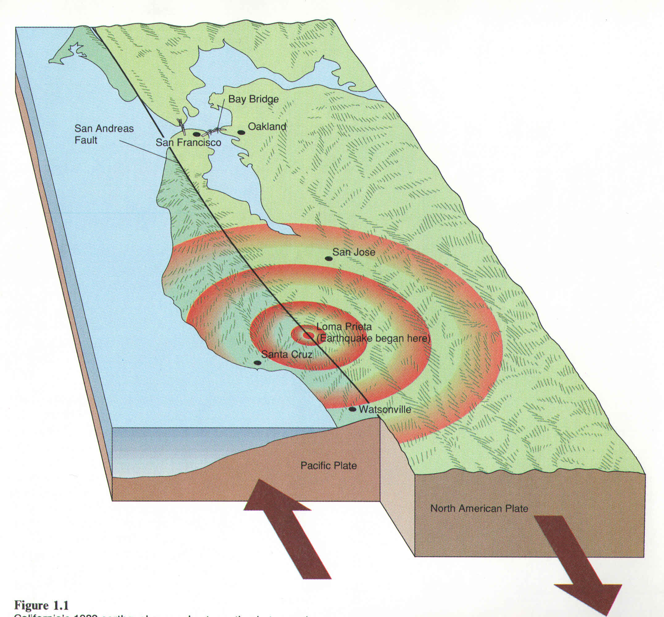

ბ)
ნახ. 3.27. ა) სან-ანდრეასის რღვევა. ბ) სქემატურად გამოსახული რღვევა

დედამიწის სიღრმეში მაგმის მკვეთრ გადაადგილებას ან რღვევების წარმოქმნას ვულკანური მიწისძვრები შეიძლება მოჰყვეს. ტექნოგენური მიწისძვრები შეიძლება გამოწვეული იყოს მიწისქვეშა ბირთვული აფეთქებებისას, წყალსაცავების შევსებისას, ნავთობისა და აირის მოპოვებისას ჭაბურღილებში წყლის ჩატუმბვის გზით, სასარგებლო ნამარხთა მოპოვებისას და ა.შ. ნაკლებად მძლავრი მიწისძვრები ხდება გამოქვაბულთა და სამთო გამონამუშევრების თაღების ჩამონგრევისას.

მიწისძვრის შედეგები. ძლიერი მიწისძვრები ბევრ კვალს ტოვებს, განსაკუთრებით ეპიცენტრის რაიონში: ყველაზე უფრო გავრცელებულია ფხვიერი გრუნტის მეწყერი და ჩამონაშალი, ასევე ბზარები დედამიწის ზედაპირზე. ასეთი მოვლენების ხასიათი ძირითადათ ადგილის გეოლოგიური აგებულებითაა განპირობებული. ფხვიერ და წყალგაჯერებულ გრუნტში ციცაბო ფერდები ხშირად იმეწყრება (ნახ. 3.28), ხოლო
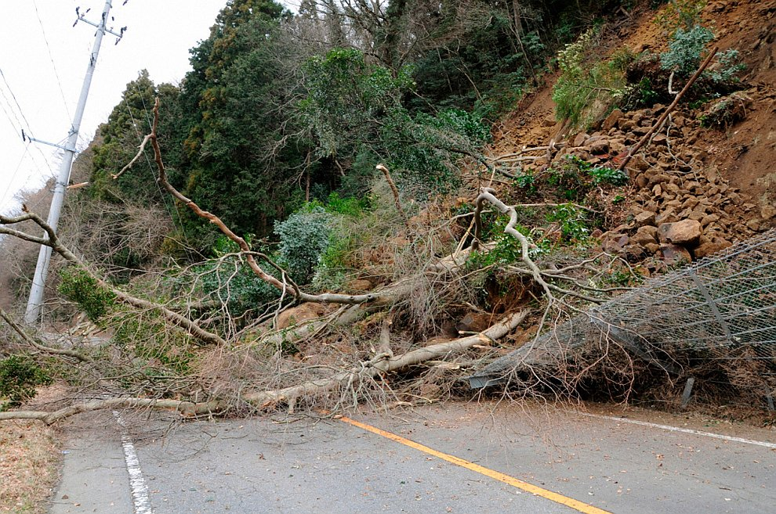
ნახ. 3.28. მეწყერი
წყალგაჯერებული ალუვიონის მძლავრი ფენა ვაკეზე უფრო ადვილად დეფორმირდება, ვიდრე მტკიცე ქანები. ამასთან, არც თუ ისე ძლიერი მიწისძვრები ადგილის რელიეფზე აისახება. წანაცვლებამ რღვევების მიხედვით ან ზედაპირული წყვეტების წარმოქმნამ შეიძლება შეცვალოს დედამიწის ზედაპირის ცალკეული წერტილების ჰორიზონტული და ვერტიკალური მდებარეობა რღვევის ხაზის გასწვრივ, ისე, როგორც ეს სან-ფრანცისკოს კატასტროფული მიწისძვრისას 1906 წლის 18 აპრილს მოხდა. აქ, ზედაპირული რღვევების საერთო სიგრძემ 430 კმ-ზე მეტი შეადგინა, მაქსიმალურმა ჰორიზონტულმა წანაცვლებამ კი – 6 მეტრი. 1915 წლის მიწისძვრისას ნევადაში წარმოიქმნა საფეხური სიგრძით 35 კმ და სიმაღლით 4.5 მ. საერთოდ, სეისმოგენური წანაცვლების მაქსიმალური დარეგისტრირებული სიდიდე რღვევაზე 15 მეტრი იყო.
მნიშვნელოვანი ზედაპირული დეფორმაციები დაიკვირვება არა მარტო რღვევების ახლოს და იწვევს წყლის დინების მიმართულების ცვლილებას, დაგუბებას ან წყვეტას, წყაროების რეჟიმის დარღვევას, ამასთან ზოგიერთი დროებით ან სამუდამოდ წყვეტს ფუნქციონირებას. ამავე დროს შეიძლება ახალი წყაროები გაჩნდეს. ჭები და ჭაბურღილები ივსება ტალახით, ხოლო წყლის დონე მათში შესამჩნევად იცვლება. ძლიერი მიწისძვრებისას წყალი, ტალახი ან ქვიშა შეიძლება შადრევანივით იქნეს ამოსროლილი გრუნტიდან. რღვევების მიხედვით წანაცვლებისას ზიანდება საავტომობილო და რკინიგზები, შენობები, ხიდები და სხვა საინჟინრო ნაგებობები (ნახ. 3.28).

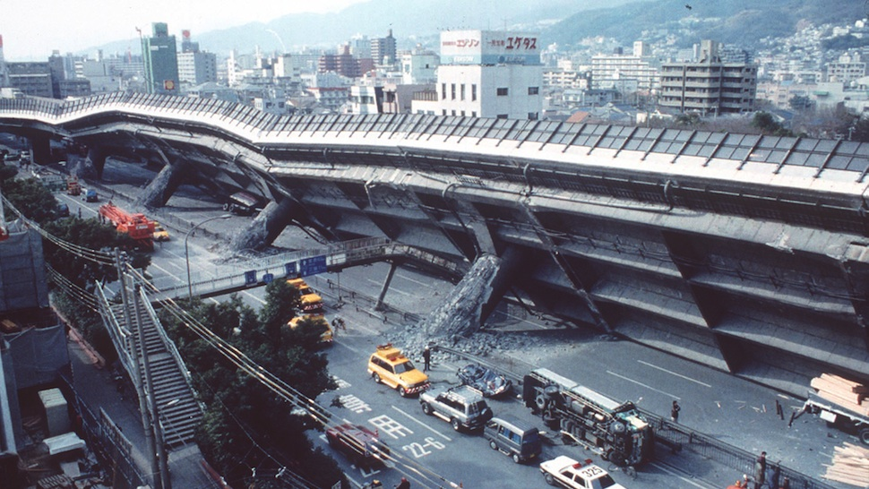

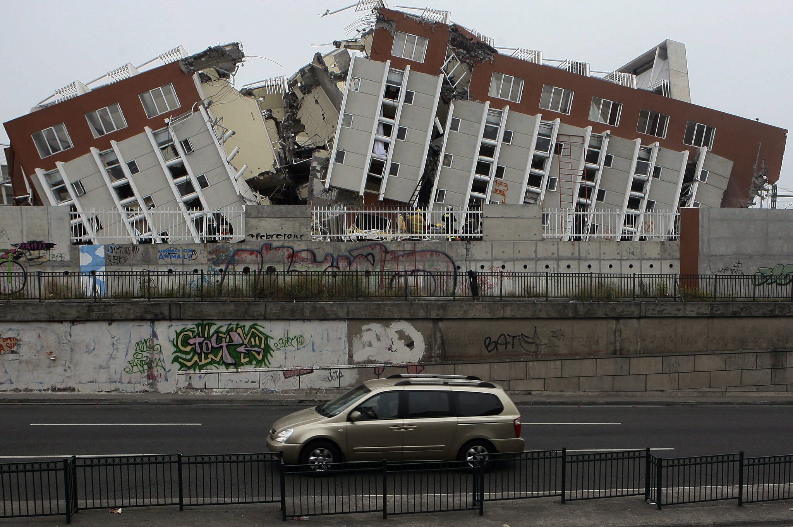

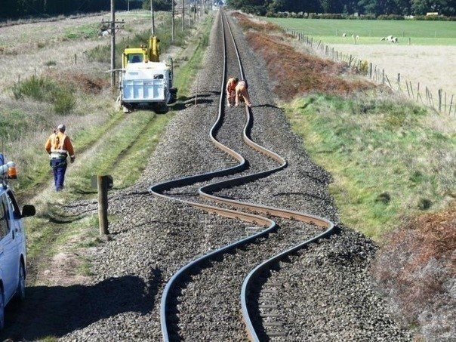

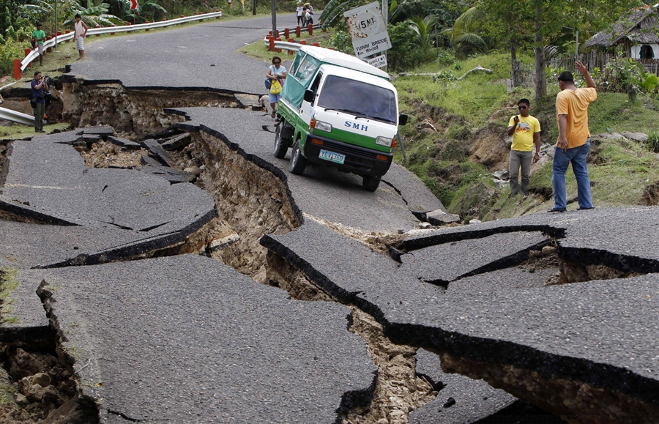

ნახ. 3.28. სეისმოგენური წანაცვლების მაგალითები

თანმდევი მოვლენები. ხანდახან მიწისქვესა ბიძგებს თან სდევს ადვილად გასარჩევი დაბალი გუგუნი, როდესაც სეისმური რხევების სიხშირე იმ დიაპაზონშია, რომელსაც ადამიანის ყური აღიქვამს, ხანდახან ასეთი გუგუნი მაშინაც ისმის, როცა ბიძგები არ იგრძობა. ზოგ რაიონში ეს ჩვეულებრივი მოვლენაა, თუმცა მიწისძვრები, რომელტაც ვგრძნობთ, იშვიათად ხდება. არსებობს მრავალი შეტყობინება ნათების შესახებ ძლიერი მიწისძვრებისას, თუმცა რამდენადმე მისაღები ახსნა ამ ფაქტისა არ არსებობს. მრავალი ძლიერი მიწისძვრებისას ძირითადი ბიძგების გარდა ხდება ფორშოკების (რომლებიც მიწისძვრას უსწრებს) და მრავალრიცხოვანი აფტერშოკების (მიწისძვრები, რომელიც თან მოსდევს ძირითად ბიძგებს) რეგისტრირება. ჩვეულებრივ აფტერშოკები ძირითად ბიძგებზე უფრო სუსტია და შეიძლება გამეორდეს კვირების და წლების განმავლობაშიც კი. თუმცა უფრო და უფრო იშვიათად.

